**COLEGIO ISABEL RIQUELME UTP**

**GUIA DIGITAL N° 2**

**Asignatura:** Ciencias Sociales Historia y Geografía

**Curso**: 4 básico

**Docente:** Martin Peña Vial, Sandra Figueroa

**Semana:** del 06 de Abril al 10 de Abril

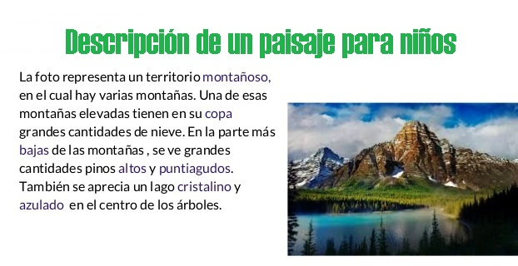

En esta lamina te presentamos la forma en que debes fijarte para describir un paisaje, lee comprensivamente las indicaciones que nos da el párrafo para lograr entender y comprender el concepto describir.

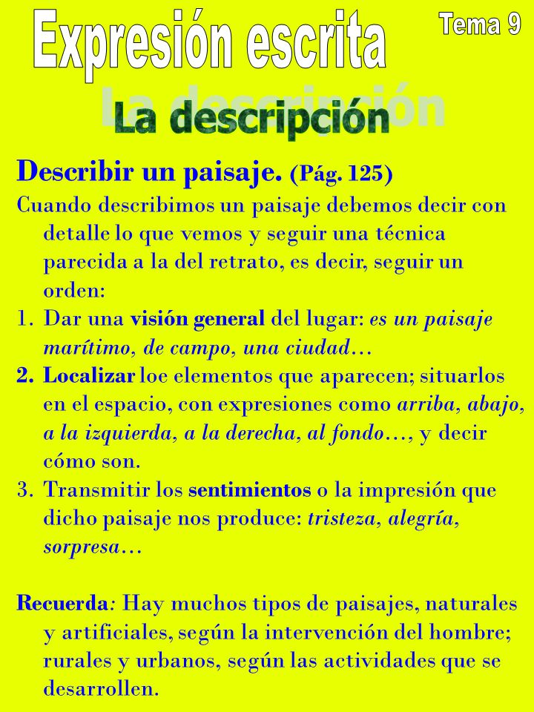

Analiza esta información que te servirá para entender lo que tienes que desarrollar más adelante,

En tu texto guía, también hay indicaciones que te permitirán desarrollar bien el trabajo, gracias por intentarlo, todo es posible en la medida que queramos hacer las cosas bien.